«СОГЛАСОВАНО»
Начальник ОГИБДД ОВД
по Кавказскому району
______________С.И.Шамин

«__»______________2013г.

«УТВЕРЖДАЮ» Руководитель МБОУ СОШ№19
_________/Н.В.Солдатенко/

«__»______________2013г.

ПАСПОРТ
дорожной безопасности образовательного учреждения

Муниципальное бюджетное общеобразовательное учреждений средняя общеобразовательная школа №19 ст.Казанская
(наименование образовательного учреждения)

2013г.

Общие сведения

МУНИЦИПАЛЬНОЕ БЮДЖЕТНОЕ ОБЩЕОБРАЗОВАТЕЛЬНОЕ УЧРЕЖДЕНИЕ СРЕДНЯЯ
(Наименование ОУ)

ОБЩЕОБРАЗОВАТЕЛЬНАЯ ШКОЛА № 19

общеобразовательная
Тип ОУ
Краснодарский край, Кавказский район, ст.Казанская,
Юридический адрес ОУ: ул.Красная 307

Фактический адрес ОУ: Краснодарский край, Кавказский район, ст.Казанская,_______

ул.Красная 307

Руководители ОУ:

Директор (заведующий) Н.В.Солдатенко 8(918)9971896

Заместитель директора

по учебной работе Г.Н.Бородина 8(918)2853850

Заместитель директора И.А.Рязанова 8(918)2941528
по воспитательной работе

Ответственные работники
муниципального органа
образования ведущий специалист УО Чибисова М.А.
(должность) (фамилия, имя, отчество)
89284047947
(телефон)
Ответственные от
Госавтоинспекции _________________ ________________
(должность) (фамилия, имя, отчество)
_________________ ________________
(должность) (фамилия, имя, отчество)
___________________________________
(телефон)
Ответственные работники
за мероприятия по профилактике
детского травматизма зам.директора по ВР Рязанова И.А.
(должность) (фамилия, имя, отчество)
___8(918) 2941528_________________
(телефон)

2

Руководитель или ответственный работник дорожно-эксплуатационной организации, осуществляющей содержание УДС∗

(фамилия, имя, отчество) (телефон)

Руководитель или ответственный работник дорожно-эксплуатационной организации, осуществляющей содержание ТСОДД*

(фамилия, имя, отчество) (телефон)

Количество учащихся 246

Наличие уголка по БДД да, 1 этаж
(если имеется, указать место расположения)

Наличие класса по БДД нет
(если имеется, указать место расположения)

Наличие автогородка (площадки) по БДД нет

Наличие автобуса в ОУ нет
Владелец автобуса
(ОУ, муниципальное образование и др.)

Время занятий в ОУ:

1-ая смена: 8:30 – 13:10

2-ая смена: 13:00 – 17.50

внеклассные занятия: 15:00 – 19:00

Телефоны оперативных служб:

∗ Дорожно-эксплуатационные организации, осуществляющие содержание УДС, несут ответственность в соответствии с законодательством Российской Федерации (Федеральный закон «О безопасности дорожного движения» №196-ФЗ, КоАП, Гражданский кодекс).

3

I. План-схемы ОУ.
Содержание

1) район расположения ОУ, пути движения транспортных средств и детей

(учеников, обучающихся);

2) организация дорожного движения в непосредственной близости от образовательного учреждения с размещением соответствующих технических средств, маршруты движения детей и расположение парковочных мест;
3) маршруты движения организованных групп детей от ОУ к стадиону, парку или к спортивно-оздоровительному комплексу;
4) пути движения транспортных средств к местам разгрузки/погрузки и рекомендуемых безопасных путей передвижения детей по территории образовательного учреждения.

II. Информация об обеспечении безопасности перевозок детей специальным транспортным средством (автобусом).

1) безопасное расположение остановки автобуса ОУ.

2) план-схема пути движения транспортных средств и детей (учеников)
при проведении дорожных ремонтно-строительных работ

III. Приложения:

4

I. План-схемы ОУ.
План-схема района расположения ОУ,
пути движения транспортных средств и детей (учеников)
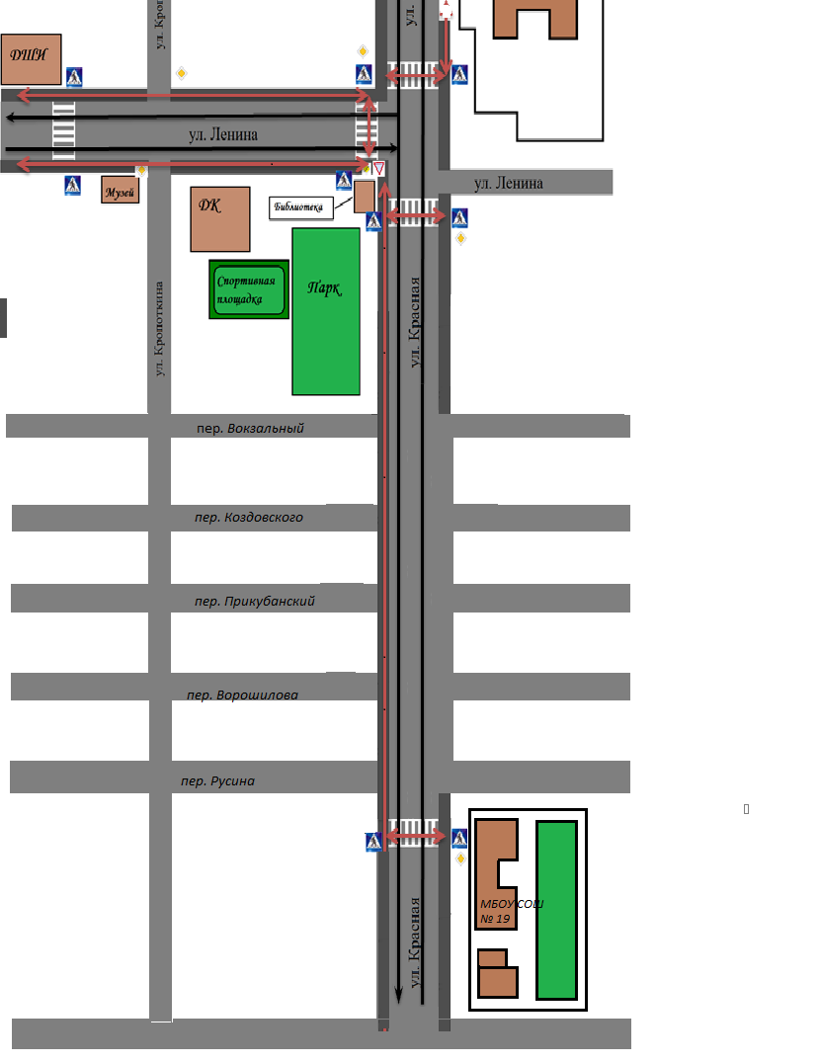

- проезжая часть
- тротуар
- движение транспортных средств
- движение детей (учеников) в (из) образовательное учреждение

Схема организации дорожного движения в непосредственной близости от образовательного учреждения с размещением соответствующих технических средств, маршруты движения детей и расположение парковочных мест
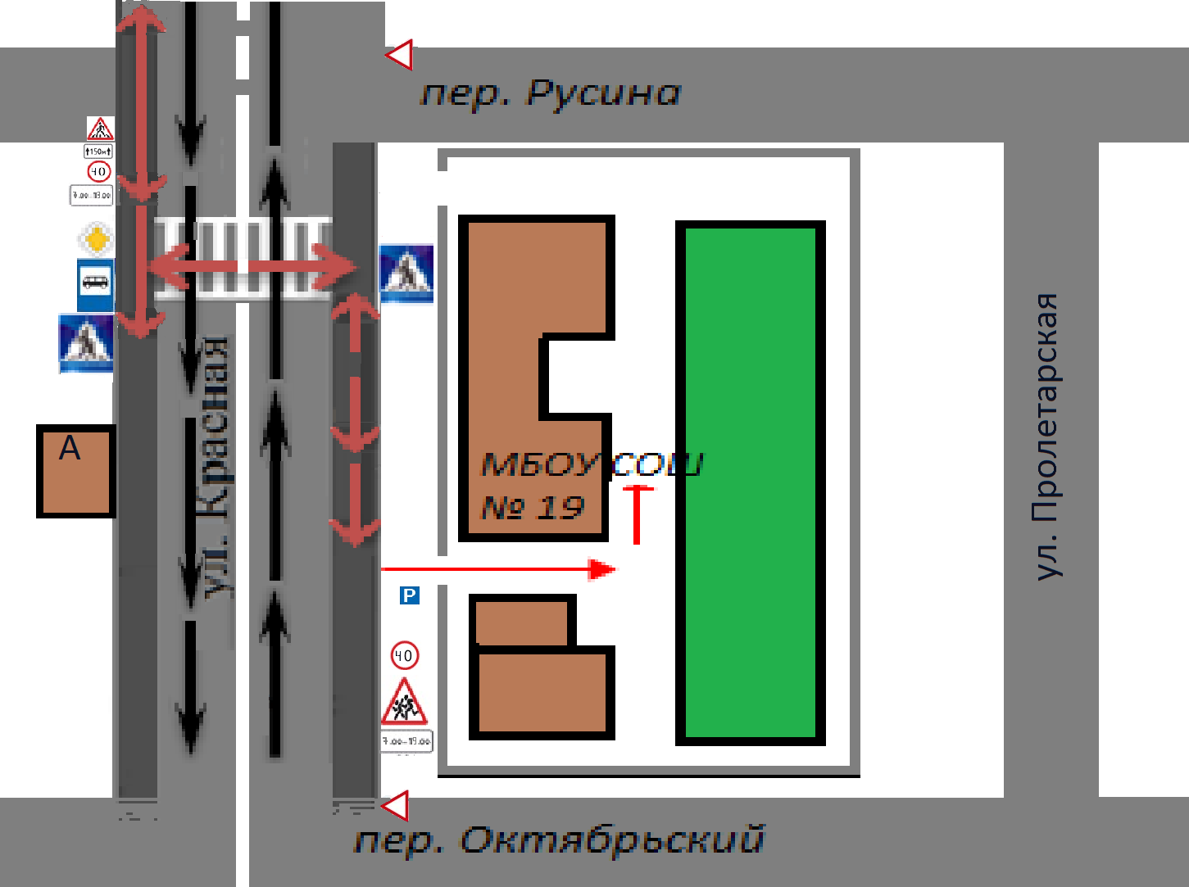

- проезжая часть
- тротуар
- движение транспортных средств
- движение детей (учеников) в (из) образовательное учреждение
Маршруты движения организованных групп детей от ОУ к стадиону, парку или к спортивно-оздоровительному комплексу

- проезжая часть
- тротуар
- направление безопасного движения
группы детей к спортивной площадке, парку, в ДК, музей,
библиотеку,ДШИ, ДДТ

Пути движения транспортных средств к местам разгрузки/погрузки и рекомендуемые пути передвижения детей по территории образовательного учреждения

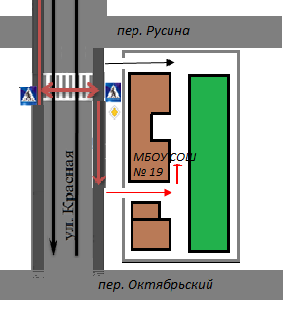

- движение грузовых транспортных средств по
территории образовательного учреждения
- движение детей и подростков на территории
образовательного учреждения
- место разгрузки/погрузки

II. Информация об обеспечении безопасности перевозок детей специальным транспортным средством (автобусом).

Безопасное расположение остановки заказного автобуса
у МБОУ СОШ№19

- движение заказного автобуса
- движение детей и подростков к месту посадки/высадки
- место посадки/высадки детей

План-схема пути движения транспортных средств и детей (учеников)
при проведении дорожных ремонтно-строительных работ

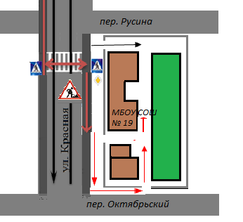
Рекомендуемое направление движения детей (учеников)

